D2W 键合设备测校软件 SOP 手册
芯片交接重复性测试

智慧星空（上海）工程技术有限公司
2026-10 发布 版本 V1.2

文档变更记录
修订人 | 修订日期 | 状态 | 版本 | 变更类型 | 修改内容
Kimi 辅助撰写 | 2026/10/13 | 草稿 | V1.0 | 创建 | 撰写初稿（含操作界面截图与流程图）
Kimi 辅助撰写 | 2026/10/13 | 草稿 | V1.1 | 修订 | 测校软件界面新增视觉模板参数、修复 3σ 对比柱状图显示，同步更新（界面截图全部更新）
Kimi 辅助撰写 | 2026/10/13 | 草稿 | V1.2 | 修订 | 全文勘误：CSV 保存路径表述软化、循环时序表述修订

1 范围
a) 工具对象：本手册描述测校软件「芯片交接重复性」（Die Transfer Repeatability）测校项的使用方法。该测校项让一颗芯片在「蓝膜台 → 顶针 → 翻转模块 → 键合头」交接链上往复——每循环执行一次 交接至键合头 与一次 回翻至翻转模块，并在三个环节分别拍照测量芯片标记的世界坐标：翻转段（取片后，粗对准相机）、键合头段（交接后，上精对准相机）、回翻段（回翻后，粗对准相机）；统计各段世界坐标的波动（3σ，µm），评估芯片交接链路的重复性。
b) 使用人员：设备集成调试工程师、视觉软件工程师、测校开发工程师、测校软件算法工程师。
c) 应用阶段：设备安装调试、交接机构维护后、定期交接精度校验。
说明：本测试包含真实的交接动作（取片、交接、回翻），结果同时反映交接机构重复性与相机读数稳定性；与纯读数类重复性测校项（相机对准重复性、光谱共焦重复性等）相区分。

2 输入
流程参数：重复次数（交接-回翻循环次数）、等待时间（每次拍照前的等待时间，单位 ms）。
视觉模板：粗对准相机模板（翻转段/回翻段，识别芯片背面特征）与上相机模板（键合头段，识别键合头上芯片标记）。界面启动时自动预填当前默认模板，一般无需改动；留空则同样使用默认模板。模板须已在视觉系统中注册，否则启动即报错并列出可用模板名。

3 输出
实时监控图表：三幅子图——翻转段/键合头段/回翻段各自逐循环的 X 向、Y 向像素偏差趋势（col/row，px，相对各自均值），以及三段世界坐标 3σ(µm) 对比柱状图。
分段统计表：三段各一行的 X 3σ (µm)、Y 3σ (µm) 与 col 3σ (px)。
操作日志（Operation Log）：记录交接流程步骤、每次识别结果（detect[段]）、循环序号（cycle time: i / N）、数据落盘（data saved）与结束留片说明。
数据文件：原始数据自动保存为 CSV 文件（以 die_transfer_repeat_ 为前缀、时间戳命名），保存在测校数据目录，具体位置见软件配置；按段分列记录像素坐标与世界坐标。

4 前提准备
通讯正常：测校软件与设备通讯正常。
蓝膜在位：蓝膜已上机且膜上有芯片（测校项首循环自动取片；翻转拾取头上有上一作业留下的芯片时自动沿用，跳过取片）。
视觉模板：界面中两个模板字段已自动预填（当前默认模板），且模板已在视觉系统中注册。
无并发作业：确认无其他测校作业或工艺流程在运行。
物料口径（重要）：测校全程只使用一颗芯片，循环内不放回蓝膜；作业结束（含中断）后芯片留在翻转拾取头上、不归位蓝膜，请在后续作业或生产中留意。

5 操作步骤

5.1 启动与界面介绍
启动测校软件，在左侧测校项列表点击「芯片交接重复性」（图 5-1）。
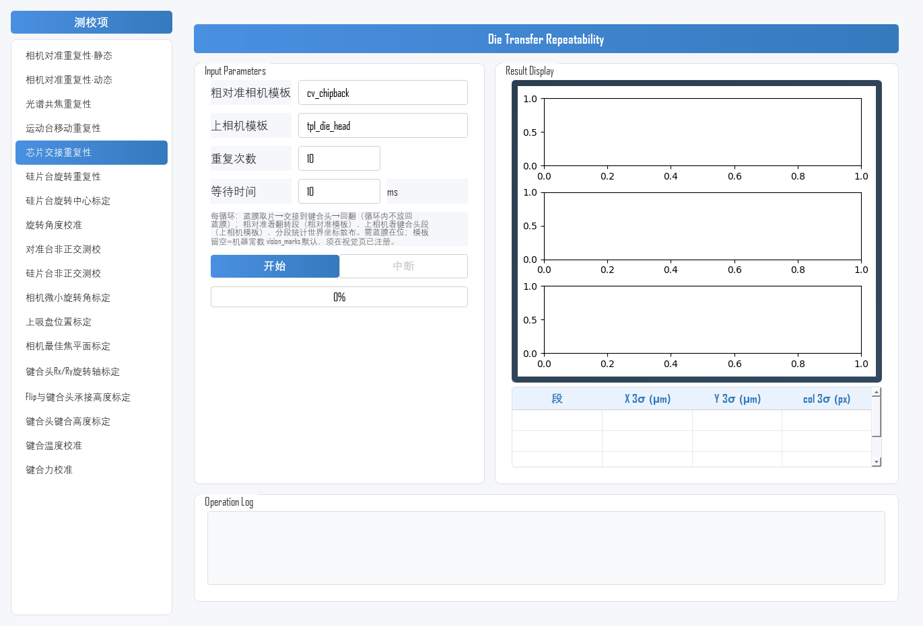
图 5-1 测校软件主界面
测校项界面（图 5-2）分三个区域：
参数设置区（左侧 Input Parameters）：配置视觉模板、重复次数、等待时间；下方为流程提示、「开始」/「中断」按钮与进度条。
结果展示区（右侧 Result Display）：三段趋势图、3σ 对比柱状图与分段统计表。
操作日志区（底部 Operation Log）：运行过程记录。
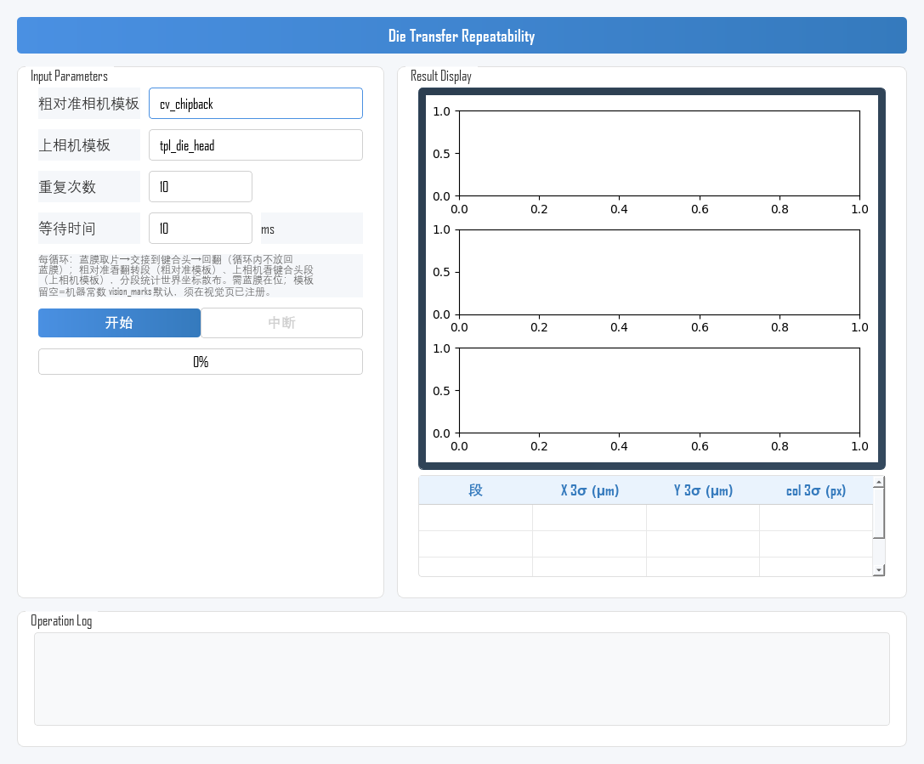
图 5-2 芯片交接重复性 测校项界面

5.2 参数设置
在左侧 Input Parameters 区域完成以下设置（示例见图 5-3）：
参数 | 含义 | 说明
粗对准相机模板 | 翻转段/回翻段识别用模板（芯片背面特征） | 启动自动预填当前默认；留空=使用默认；须已注册
上相机模板 | 键合头段识别用模板（键合头上芯片标记） | 启动自动预填当前默认；留空=使用默认；须已注册
重复次数 | 交接-回翻循环次数 | 默认 10；建议 ≥10 次
等待时间 | 每次拍照前的等待时间 | 默认 10，单位 ms；等待机构与视觉系统稳定
图 5-3 参数填写示例（模板为启动预填的默认值，重复 10 次，等待 10 ms）

5.3 执行测试
整体操作流程如图 5-4 所示：
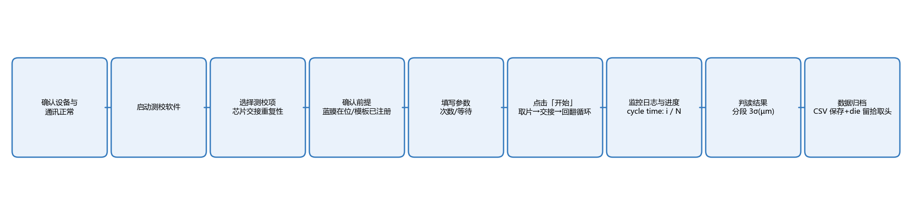
图 5-4 操作流程图
1) 确认前提：蓝膜在位且有芯片、两个模板字段已预填且模板已注册，点击「开始」。
2) 自动执行：首循环先从蓝膜取一颗芯片（拾取头有余片则沿用），取片后粗对准相机拍照一次（翻转段，仅此一拍）。此后每次循环执行——交接至键合头、上精对准相机拍照（键合头段）；回翻至翻转模块、粗对准相机拍照（回翻段）。日志滚动输出各段识别结果与循环进度（cycle time: i / N），进度条同步推进（图 5-5）。
3) 全部循环完成后，自动绘制三段趋势图与 3σ 对比柱状图、填写分段统计表，原始数据保存为 CSV 文件；芯片留在翻转拾取头上，日志有留片说明。
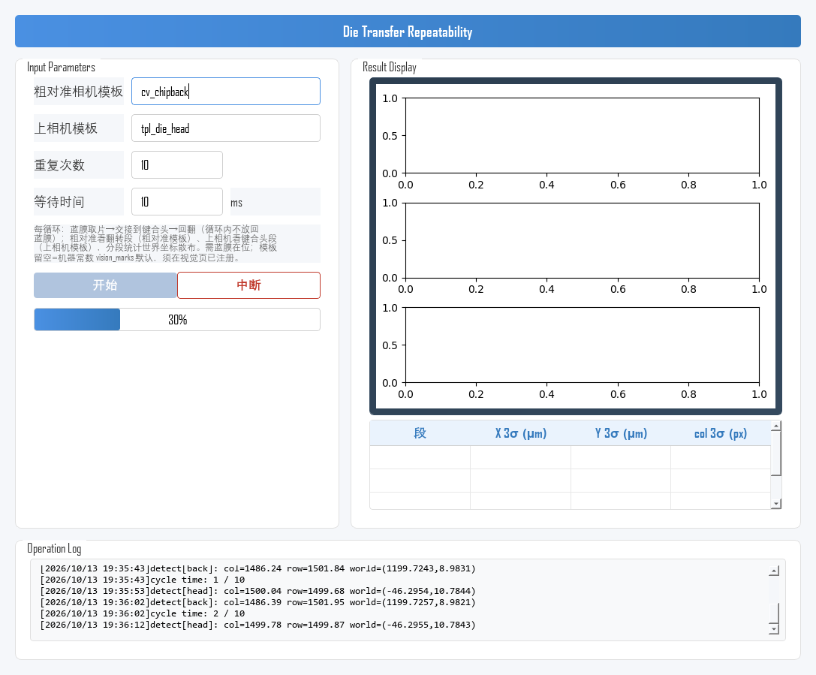
图 5-5 测试运行中

5.4 查看、分析与保存结果
测试完成后，结果展示区显示趋势图、柱状图与统计表（图 5-6）：
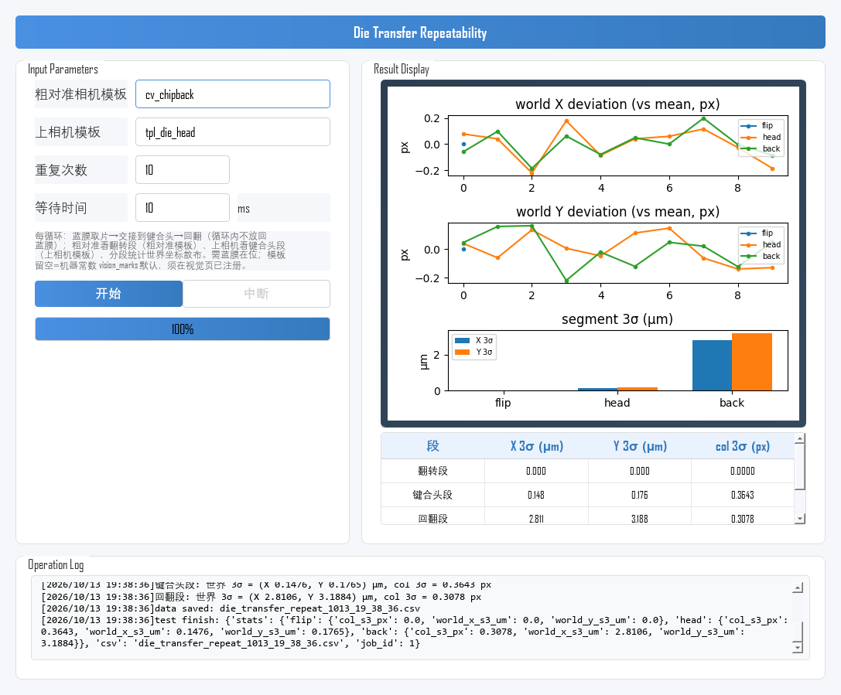
图 5-6 测试完成后的结果显示
核心指标：分段统计表与柱状图中各段的世界坐标 3σ（µm），越小越好。
分段读法：键合头段 3σ 主要反映交接精度；回翻段 3σ 还包含回翻放置公差，明显大于键合头段属正常现象；翻转段仅取片后一拍，供参考。
图表分析：理想趋势曲线在各自均值附近平稳波动；出现趋势性漂移、周期性波动或异常跳变时，按 5.6 节排查。
数据保存：原始数据自动保存为 CSV 文件，可用于离线统计分析。

5.5 实测示例
以下为一次完整实测示例（与图 5-6 同源数据），供结果判读参考。
示例条件：重复次数=10；等待时间=10 ms；模板=cv_chipback / tpl_die_head（启动预填的默认值）。
示例结果：键合头段：X 3σ ≈ 0.1476 µm、Y 3σ ≈ 0.1765 µm；回翻段：X 3σ ≈ 2.8106 µm、Y 3σ ≈ 3.1884 µm；总耗时约 202 s；数据文件 die_transfer_repeat_1013_19_38_36.csv。
结果判定：本示例仅演示判读方法。实际判定以设备规格书中的交接精度指标为准。

5.6 结果异常排查
测试结果异常时，按下表从物料、视觉模板、环境与通讯等方向依次排查（先易后难）：
异常现象 | 可能原因 | 排查方向
启动即报错（蓝膜/模板） | 蓝膜不在位或膜上无芯片；模板未在视觉系统注册 | 上膜并确认有芯片；按报错信息注册所列模板，或在参数中改用已注册模板
启动报错（拾取头双残留） | 翻转模块与键合头上同时有残留芯片 | 人工清片后再启动
识别失败 / 拍照报错 | 芯片标记不在视野内；照明异常；模板与标记不匹配 | 检查标记与照明；确认模板与芯片标记匹配
键合头段 3σ 偏大 | 交接机构重复性差；键合头/翻转模块真空吸附不稳 | 检查交接机构与真空吸附；复查后重测
回翻段 3σ 明显大于键合头段 | 回翻放置公差叠加（正常现象） | 属正常现象；如异常过大再查翻转模块
启动被拒（已有作业运行） | 其他测校作业或工艺流程在运行 | 等当前作业结束或取消后再启动
曲线趋势性漂移 | 环境温度变化；设备未预热 | 设备预热 30 min 以上再测；检查环境温度稳定性

6 注意事项
· 物料口径：测校全程只用一颗芯片，循环内不放回蓝膜；作业结束（含中断）后芯片留在翻转拾取头上，请人工回收或在后续作业中沿用。
· 模板依赖：两模板字段启动时自动预填默认模板，一般无需改动（留空同为默认）；模板缺失会在启动时报错，按提示注册或改用已注册模板。
· 样本量：重复次数建议不少于 10 次，过少会导致 3σ 统计失真。
· 过程监控：测试期间观察 Operation Log，出现识别失败或交接报错时及时中断检查。
· 结果解读：以键合头段 3σ 为交接精度主指标，回翻段偏大属正常；验收以设备规格书中的交接精度指标为准。
· 测试耗时：单循环包含交接流程动作与两次拍照，耗时为十秒级，总耗时 ≈ 重复次数 × 单循环耗时；请合理安排。
· 中断操作：中途停止请使用「中断」按钮，测校项会安全停止；请勿直接关闭程序窗口。

